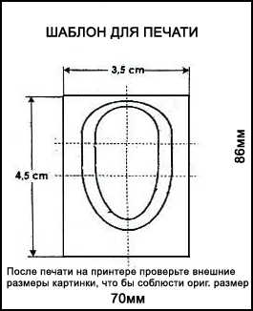
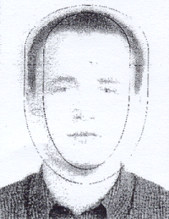
НЕДОПУСТИМО: в черных очках, головном уборе, с разноцветным фоном,
изображением на заднем плане.

